卢氏县2026年中药材种质资源保护项目

招标文件

项目编号：三卢公开采购-2026-17、LSGZ[2026]069-ZC053



采购人：卢氏县中医院

代理机构：河南炎黄工程管理咨询有限公司

日期：二零二六年四月
目 录

第一章 招标公告.......................................1
第二章 供应商须知.....................................6
第三章 采购需求......................................25
第四章 评标办法......................................32
第五章 合同条款及格式................................40
第六章 投标文件格式..................................46

第一章 招标公告
河南炎黄工程管理咨询有限公司受卢氏县中医院的委托，对卢氏县2026年中药材种质资源保护项目进行公开招标，欢迎符合资格条件的供应商参加投标。
一、项目概况与采购范围
1、项目名称：卢氏县2026年中药材种质资源保护项目
2、项目编号：三卢公开采购-2026-17、LSGZ[2026]069-ZC053
3、采购人：卢氏县中医院
4、预算金额：3392667.51元
5、采购内容：本工程为卢氏县2026年中药材种质资源保护项目，工程主要建设内容有:建设300亩伏牛山道地中药材种质资源示范基地，种植、收集、保存连翘、黄精、白芨、淫羊藿等道地药材种质资源，开展规范化繁育;配套建设田间作业道、标识标牌、围栏等基础工程。(具体内容见招标文件第三章采购清单)
6、资金来源：财政资金，已落实
7、标段划分：本项目不划分标段
8、供货期限：合同签订后120日历天内完成，后期运营管护2年
9、质量要求：符合国家及行业标准并满足采购人采购需求
10、交货地点：采购人指定地点
11、是否接受进口产品：否
12、是否专门面向中小企业：否
13、落实政府采购政策满足的资格要求：本项目执行促进中小型企业发展政策（残疾人福利性企业、监狱企业视同小微企业）、优先采购节能环保产品等政府采购政策。
二、供应商资格要求
满足《中华人民共和国政府采购法》第二十二条的规定并同时具备下列条件：
- 具有独立承担民事责任的能力；【提供有效的营业执照或其他证明材料】；
2、供应商须具有履行合同所必须的设备、人员和专业技术能力；（承诺书格式自拟）；
3、拟派项目负责人为本单位员工（提供劳动合同）或已参加社会保险（近半年任意连续两个月）；
4、具有良好的财务状况且没有处于被责令停业，提供企业近三年（新成立企业从成立之日起计算）任意一年审计报告或财务报表，若企业新成立不足一年，提供注册期后至今的财务报表；
5、提供企业近半年以来任意一个月（新成立的企业从成立之日起计算）依法缴纳税收的证明资料；
6、参加政府采购活动前3年内无行贿犯罪记录，（开标时提供《中国裁判文书网》查询结果网页截图或企业自行承诺的无行贿犯罪承诺书，查询<承诺>对象为“企业，法定代表人，项目负责人”）；
7、参加政府采购活动前3年内无商业贿赂、不正当竞争行为、骗取中标、严重违约及重大工程质量等问题；提供企业注册地工商管理部门出具的无商业贿赂和不正当竞争行为的查询证明（若当地工商管理部门不办理此项业务，供应商须自行出具本企业无商业贿赂和不正当竞争行为承诺书）；
8、根据《关于在政府采购活动中查询及使用信用记录有关问题的通知》(财库[2016]125号) 和豫财购【2016】15号的规定，企业没有被列入“信用中国”网站的“失信被执行人”、“重大税收违法失信主体”、“政府采购严重违法失信行为记录名单”及“中国政府采购网”网站的“政府采购严重违法失信行为信息记录”的投标人；（查询渠道：“信用中国”网站（www.creditchina.gov.cn）、中国政府采购网（www.ccgp.gov.cn）(注：査询时间必须是公告发布之后开标之前，查询结果清晰可见)；
9、单位负责人为同一人或者存在直接控股、管理关系的不同供应商，不得同时参加同一项目的投标（提供“国家企业信用信息公示系统”中公示的公司基础信息、股东或投资人信息，査询时间须是招标公告发布以后开标时间以前，查询结果清晰可见）；
10、本项目不接收联合体投标；
11、本项目实行资格后审。
注：被列入失信被执行人及重大税收违法失信主体的企业做无效标处理。采购人或代理机构有权对供应商信用记录进行甄别和复查。
三、获取招标文件
1、招标文件获取方式：本项目没有报名环节，供应商凭CA数字证书通过三门峡市公共资源交易中心网（网址：http://gzjy.smx.gov.cn/）点击交易平台选择“交易主体登录”，在所参与项目右侧点击参与投标，即可直接下载本项目招标文件及其相关资料。
办理CA证书：
http://gzjy.smx.gov.cn/bzzx/008001/20231102/4defc9b5-408e-47f2-9e9f-1f376a06ee1f.html
2、招标文件下载时间：2026年4月29日08时00分至2026年5月20日08时40分
3、本项目为不见面开标项目。开标当日，供应商无需到开标现场参加开标会议，供应商应当在投标截止时间前，登陆不见面开标大厅选择登陆三门峡市公共资源电子招投标系统进行登陆（网址为http：//120.194.249.36:10094/BidOpening/bidopeninghallaction/hall/login）,在线准时参加开标活动并进行投标文件解密等。每位供应商的解密时间为开标时间起30分钟内完成。未按时解密的其投标将被否决。因供应商原因未能解密、解密失败或解密超时的将被拒绝。
4、本项目为全电子招标，不再收取招标文件费用。
四、投标资料的提交
本项目实行资格后审，审查内容以投标截止时间前在三门峡市公共资源交易系统上传的投标文件的信息为准，规定时间外上传或更改的信息不作为评标依据。供应商对投标文件信息的真实性、有效性、清晰可辨性负责，同时，供应商需要完善主体库信息。否则，由此造成应得分而未得分或资格审查不合格等情况的，由供应商承担责任。
五、投标文件的递交截止时间及开评标地点
1、投标文件递交的截止时间：2026年5月20日08时40分；
2、开标地点：卢氏县公共资源交易中心四楼第一开标室；
3、评标地点：卢氏县公共资源交易中心二楼第一评标室。
六、投标保证金
按照《河南省财政厅关于优化政府采购营商环境有关问题的通知》（豫财购[2019]4号文）的要求，本项目不再收取投标保证金。
七、其他事项
1、供应商应仔细阅读操作手册，在本公告中要求的截止时间前完成招标文件下载等工作。并充分考虑人为操作和时间等因素，因供应商操作不当造成的无法下载招标文件、无法投标等一切后果，由供应商自行承担。
2、投标所发生一切费用由各供应商自行承担，并承担相应的风险和责任；
3、供应商递交的投标文件不论中标与否均不予退还。
温馨提示：本项目为电子化、无纸化交易项目，开标时不再接受任何纸质资料，为保证您能开标成功，请需仔细阅读招标文件和三门峡市公共资源交易中心官网业务办理指南。
八、发布公告的媒介
本次招标公告同时在《三门峡市公共资源交易中心网》、《中国招标投标公共服务平台》、《河南省政府采购网》上发布。
九、联系方式
监督单位：卢氏县政府采购办公室
联系人：郭亚楠
电话：0398-7863556
地址：卢氏县城关镇解放路中段
监督单位：卢氏县农业农村局
联系人：莫渊
电话：13303986861
地址：卢氏县城关镇新建路
采购人：卢氏县中医院
联系人：宋浩奇
电话：13707641646
地址：卢氏县城兴贤大道中段
代理机构：河南炎黄工程管理咨询有限公司
联系人：侯海鸽
电话：19037691326
地址：郑州市二七区大学路与淮河路口交叉口

第二章 供应商须知
供应商须知前附表
条款号 | 条款名称 | 编列内容
1 | 采购人及监督单位 | 监督单位：卢氏县政府采购办公室  联系人：郭亚楠  电话：0398-7863556  地址：卢氏县城关镇解放路中段  监督单位：卢氏县农业农村局  联系人：莫渊  电话：13303986861  地址：卢氏县城关镇新建路  采购人：卢氏县中医院  联系人：宋浩奇  电话：13707641646  地址：卢氏县城兴贤大道中段
2 | 代理机构 | 代理机构：河南炎黄工程管理咨询有限公司  联系人：侯海鸽  电话：19037691326  地址：郑州市二七区大学路与淮河路口交叉口
3 | 项目名称 | 卢氏县2026年中药材种质资源保护项目
4 | 预算资金 | 3392667.51元
5 | 资金来源 | 财政资金，已落实
6 | 采购内容 | 本工程为卢氏县2026年中药材种质资源保护项目，工程主要建设内容有:建设300亩伏牛山道地中药材种质资源示范基地，种植、收集、保存连翘、黄精、白芨、淫羊藿等道地药材种质资源，开展规范化繁育;配套建设田间作业道、标识标牌、围栏等基础工程。(具体内容见招标文件第三章采购清单)
7 | 标段划分 | 本项目不划分标段
8 | 供货期限 | 合同签订后120日历天内完成，后期运营管护2年
9 | 质量要求 | 符合国家及行业标准并满足采购人要求
10 | 交货地点 | 采购人指定地点
11 | 供应商资格  要求 | 具体详见招标公告部分
12 | 是否接受联合  体投标 | 不接受
13 | 踏勘现场 | 不组织
14 | 投标预备会 | 不召开
15 | 分包 | 不允许
16 | 偏离 | 不允许负偏离
17 | 构成招标文件的其他资料 | 对招标文件所作的澄清（含答疑）、修改、补充等构成招标文件的组成部分
18 | 招标人对招标文件书面澄清的时间 | 递交响应文件截止之日15日前
19 | 招标人对招标文件修改的时间 | 递交响应文件截止之日15日前
20 | 供应商对招标文件提出异议的截止时间 | 递交响应文件截止之日10日前
21 | 供应商确认收  到招标文件澄清的时间 | 收到相应澄清文件后24小时内
22 | 供应商确认收到招标文件修改的时间 | 收到相应修改文件后24小时内
23 | 构成投标文件  的其他资料 | 按招标文件要求
24 | 投标截止时间 | 具体详见招标公告部分
25 | 投标有效期 | 投标截止之日起60日历天
26 | 投标保证金 | 按照《河南省财政厅关于优化政府采购营商环境有关问题的通知》（豫财购[2019]4号文）的要求，本项目不再收取投标保证金
27 | 近年完成的项目的业绩年份要求 | 近三年（指2023年01月01日以来完成类似项目）
28 | 是否允许递交备选投标方案 | 不允许
29 | 履约保证金 | 不收取
30 | 投标文件的签章要求 | 电子化投标文件的签章：  1、供应商在生成电子化投标文件后，应对电子化投标文件进行签章，未对电子化投标文件进行签章的视为无效文件。  2、招标文件中要求法定代表人或其委托代理人盖章的，供应商在进行电子化投标文件签章时，以签盖法定代表人签章为准。  3、电子化投标文件工具请点击https://download.bqpoint.com/download/downloadlist.html?SoftTypeCode=06进行下载。
31 | 投标文件上传 | 用CA在三门峡市公共资源电子化交易系统上传电子投标文件；  本项目为电子化、无纸化交易项目，开标时不再递交纸质投标文件。
32 | 开标时间和  地点 | 具体详见招标公告部分
33 | 投标文件是否退还 | 否
34 | 投标报价 | 1）投标供应商对每种货物项目只允许有一个报价，采购人和招标代理机构不接受有任何选择报价的投标。（注：本项目不允许提交备选方案）；  2）投标供应商不得以任何理由在开标后对投标报价予以修改，报价在投标有效期内是固定的，不因任何原因而改变。任何包含价格调整要求和条件的投标，将被视为非实质性响应投标而予以拒绝；
35 | 其他事项 | 1、电子化投标文件应在投标截止时间前成功上传至三门峡市公共资源电子化交易系统。至投标截止时间止，仍未上传成功的电子化投标文件，将不予接受；  2、中标方领取通知书时，须提供与上传电子版内容一致的纸质版投标文件两份，不得采用活页夹形式
36 | 评标委员会的组建 | 评标委员会成员为5人，其中采购人代表1人，其余相关经济、技术等方面的专家4人从相关专家库中随机抽取
37 | 是否授权评标  委员会确定中标人 | 否，评标委员会依据评审办法按顺序推荐三名中标候选人
38 | 中标候选人履约能力审查 | 采购人有权对中标候选人投标文件中所附的相关证明、材料、证件等真实性进行实地考察，如发现与投标文件所提供的相关资料不符、存在弄虚作假行为，将根据相关法律、法规的规定，取消其中标资格，顺延至其它中标候选人。
39 | 采购标的所属行业 | 采购标的所属行业：农、林、牧、渔业  划定标准为：《工业和信息化部、国家统计局、国家发展和改革委员会、财政部关于印发<中小企业划型标准规定的通知>（工信部联企业〔2011〕300号）规定的划分标准为依据。
40 | 监 督 | 本项目的采购活动及其相关当事人应当接受有管辖权的相关部门依法实施的监督
41 | 相同品牌产品的处理 | 提供相同品牌产品且通过资格性审查、形式响应性审查的不同供应商，按一家供应商计算，评审后得分最高的同品牌供应商获得中标供应商推荐资格；评审得分相同的，最后报价最低的供应商获得成交供应商推荐资格，最后报价也相同的，由评标委员会投票决定。
42 | 重新招标的其他情形 | 有下列情形之一的，招标人将重新招标：  （1）不符合法律、法规和招标文件中规定的其他实质性要求的；  （2）其他法律、法规及本招标文件规定的属响应无效的情形，终止采购活动的条款；  （3）因情况变化，不再符合规定的采购方式适用情形的；出现影响采购公正的违法、违规行为的；  （4）投标截止时间结束后参加供应商不足3家的，应重新组织采购，评审期间符合专业条件的供应商或者对招标文件作出实质响应的供应商不足3家的，应重新组织采购。
43 | 中标结果公告发布媒介 | 在《三门峡市公共资源交易中心网》、《中国招标投标公共服务平台》、《河南省政府采购网》上发布
44 | 代理服务费 | 招标代理服务收费参照豫招协[2023]002号河南省招标投标协会关于印发《河南省招标代理服务收费指导意见》规定的收费标准收取中标服务费，领取中标通知书时一次性支付
45 | 付款方式 | 按民法典相关规定，以实际供货情况节点支付（最终以合同为准）
46 | 合同签订时间 | 中标人应自中标通知书发出之日起1个工作日内按照中标通知书和投标文件内容及要求签订合同
47 | 采购人需要补充的其他内容 | 1、投标人所投的产品必须符合国家及行业标准，并达到技术标准要求，满足项目需要且所有部件均应为全新的合格产品。  2、采购人有权对中标人的供货过程进行监督。  3、投标人须提供有关投标货物技术参数符合招标文件要求的证明材料，投标货物技术参数及要求详见“第三章 采购需求”。  4、中标人对合同义务全面全责；对本项目供货范围内的采购、运输、包装、装卸、检测等与货物有关的其他伴随服务等全面负责。
48 | 知识产权 | 构成本招标文件各个组成部分的文件，未经采购人书面同意，供应商不得擅自复印和用于非本招标项目所需的其他目的。采购人全部或者部分使用未中标人投标文件中的技术成果或技术方案时，需征得其书面同意，并不得擅自复印或提供给第三人。
49 | 解释权 | 构成本招标文件的各个组成文件应互为解释，互为说明；如有不明确或不一致，构成合同文件组成内容的，以合同文件约定内容为准，且以专用合同条款约定的合同文件优先顺序解释；除招标文件中有特别规定外，仅适用于招标投标阶段的规定，按招标公告、供应商须知、评标办法、投标文件格式的先后顺序解释；同一组成文件中就同一事项的规定或约定不一致的，以编排顺序在后者为准；同一组成文件不同版本之间有不一致的，以形成时间在后者为准。按本款前述规定仍不能形成结论的，由采购人负责解释。
50 | 电子化交易注意事项 | 本项目为电子化、无纸化交易项目，投标文件是投标人、供应商（以下简称“供应商”）通过中心投标文件制作系统制作，并经过电子签章和加密后生成的电子版投标文件。供应商投标时，将不再接受任何纸质文件资料。  电子化投标文件具体制作教材请供应商通过CA证书登录三门峡市公共资源电子化交易系统在“组件下载”中查看。  温馨提示：本项目为电子化、无纸化交易项目，开标时不接受任何纸质资料，为保证您能投标成功，请需仔细阅读以下条款。  一、电子化投标  （一）电子化投标文件的签章  1、供应商在生成电子化投标文件后，应对电子化投标文件进行签章，未进行签章的视为无效投标。  2、招标文件中要求法定代表人或授权委托人签字或盖章的，供应商在进行电子化投标文件签章时，以签盖法定代表人签章为准 。电子化投标文件具体制作教材请供应商通过CA证书登录三门峡市公共资源电子化交易系统在右上角“组件下载”中查看。电子化投标文件工具请点击https://download.bqpoint.com/download/downloadlist.html?SoftTypeCode=06进行下载。  （二）电子化投标文件的格式及上传投标  1、供应商所上传的电子化投标文件，应是通过中心投标文件制作系统制作的，经过签章和加密后生成的电子版投标文件。上传投标文件格式后缀为SMXTF，上传完后，建议验证CA锁是否正常。  注：供应商投报多个标段的，需要每个标段单独制作电子投标文件。  2、电子化投标文件应在投标截止时间前成功上传至三门峡市公共资源电子化交易系统。至投标截止时间止，仍未上传成功的电子化投标文件将不予接收。  注 ：如按照电子化投标操作教材制作完成的电子化投标文件无法上传的，供应商应在投标截止时间前尽早联系中心技术人员，以便有充分的时间进行处理。供应商应充分考虑到处理技术问题和上传数据等工作所需的时间问题，投标文件未在投标截止时间前成功上传的，其投标文件不予接收。  技术联系电话：400 998 0000  （四）电子化项目开标、解密、唱标、评标  1、本项目采用电子化、无纸化进行招标，开标当日，供应商无需到开标现场参加开标会议。供应商应当在投标截止时间前，登陆不见面开标大厅选择登陆三门峡市公共资源电子招投标系统进行登陆（网址为http://120.194.249.36:10094/BidOpening/bidopeninghallaction/hall/login）,在线准时参加开标活动并进行响应文件解密等。  2、电子化投标文件采用一次加密方式。开标时，由供应商使用CA 证书，在规定时间内对其电子化投标文件进行解密。每位供应商的解密时间为开标时间起30分钟内，如在规定时间内未完成解密的，其投标文件不予开标、唱标。  3、电子化投标文件解密异常的处理  如出现供应商的电子投标文件无法解密的情况，供应商应及时致电中介服务机构说明。投标文件解密异常，按以下步骤进行处理：  （1）首先由技术人员进行问题排查。  （2）经技术人员排查后，是供应商文件自身问题导致投标文件无法解密的，该投标文件将不予接收、解密和唱标。开标会议继续进行。  （3）经技术人员排查后，如果是电子化交易系统问题造成投标文件无法解密的，将由技术人员对问题进行处理。如短时间内问题无法解决的，将由中介服务机构向监督部门申请，经监督部门同意后，暂停开标会议，待问题解决后继续开标。  4、待所有供应商投标文件解密完成后，由中介服务机构操作，对所有已解密投标文件进行唱标。  供应商应保证在开标期间电话、电脑、网络能够正常工作，供应商因停电、电脑病毒、网络堵塞等原因，未在规定的解密时间内对投标文件进行解密的，其投标文件不予接收、唱标。  - 开标时供应商可登录到交易系统中在开标大厅中点击开标一览表查看自己的报价。如对自己的唱标内容有异议的，应在唱标内容显示后10分钟内向服务机构通过开标大厅对话框提出质疑。中介服务机构做好书面记录。响应人未在规定时间内提出质疑的，视为认可唱标内容。  - 评标时，评标委员会对电子化投标文件有质疑的，将通过电子化交易系统对供应商发起质疑，供应商的回复文件必须以经过供应商和其法定代表人签章的PDF 格式文件为准，并通过电子化交易系统提交至评标委员会。  - 如评标委员会对需要回复的供应商在规定时间内通过电子化交易系统未收到回复的，视为响应人放弃回复，评标委员会将自行对需要回复的内容进行认定。  二、相关证书原件的提交  本项目实行资格后审，招标文件中要求供应商提交资质、业绩及单位人员等相关资料原件的，供应商需将原件扫描件制作到电子投标文件中，其上传资料真实性由供应商自行承担。评标委员会对原件的核验工作按以下条款进行：  （一）评标时，评委先查阅投标文件中是否具有该资料的原件扫描件，其上传资料真实性由供应商自行承担。本项目需要提交的原件扫描件以投标截止时间前在以供应商自行上传到响应文件中的相应内容为准。规定时间外上传或更改的信息不作为评标依据。评标时不接受供应商所提交的任何原件；  (二）供应商需应仔细阅读操作手册，保证上传内容齐全，真实有效，原件扫描件清晰可辨。因供应商上传原因导致应得分项而未得分或资格审查不合格等情况的，由供应商自行承担责任。  提示：本项目为电子化、无纸化交易项目，开标时不再接受任何纸质资料，为保证您能投标成功，请需仔细阅读以上条款。
一、总则
1、适用范围
1.1根据《中华人民共和国政府采购法》、《中华人民共和国政府采购法实施条例》等有关法律、法规和规章的规定，本项目已具备招标条件，现对本项目进行公开招标，本招标文件仅适用于本次招标文件中所述的货物及其伴随的服务。
1.1.2 本招标文件的解释权归采购人所有。
2、投标费用
投标供应商承担其投标文件编制与递交所涉及的一切费用。在任何情况下采购人和代理机构对上述费用均不承担任何责任。
3、定义及解释
3.1货物：系指投标供应商按招标文件规定而提供的设备、工具、备品备件、手册及其他有关技术资料和材料。
3.2 服务：系指投标供应商提供的货物有关的运输和保险及其他伴随服务。
3.3 采购人：供应商须知前附表中所述的、依法进行政府采购的国家机关、事业单位、团体组织等。
3.4 投标供应商：是指响应招标、参加投标竞争的法人或者其他组织。
3.5 采购代理机构：受采购人委托组织招标活动，在招标过程中负有相应责任的社会中介组织。
3.6 评标委员会：是指按照《中华人民共和国政府采购法》和《评标委员会和评标方法暂行规定》的规定组建的专门负责本次招标的评标工作的临时机构。
3.7 日期、天数、时间：无特别说明时是指公历日及北京时间。
3.8 招标文件中所规定的“书面形式”，是指任何手写的、打印或印刷的形式。
4、合格的供应商：详见供应商须知前附表第11条
二、招标文件
5、招标文件的组成
5.1 招标文件包括下列内容及按供应商须知前附表第17条款内容发出的答疑文件和补充文件：
第一章 招标公告
第二章 供应商须知前附表
第三章 采购需求
第四章 评标办法
第五章 合同条款及格式
第六章 投标文件格式
5.2 供应商应详细阅读招标文件中的所有条款内容、格式、表格和所涉及的相关规范。如果投标供应商不按招标文件的要求提交投标文件和资料的，或者投标文件没有对招标文件提出的实质性要求和条件作出响应，将导致投标文件不被接受，其后果由投标供应商自己负责。
6、招标文件的澄清
6.1 供应商应仔细阅读和检查招标文件的全部内容。如发现缺页或附件不全，应及时向采购人提出，以便补齐。如有疑问，应在供应商须知前附表规定的时间前要求采购人对招标文件予以澄清。供应商需将澄清及答疑内容以书面形式（加盖单位公章）在答疑递交截止时间前以书面形式递交采购代理机构。采购人只对书面问题做出答复，并将答复内容以公告的形式在原采购信息发布的媒体上发布更正公告，如果澄清发出的时间距投标截止时间不足15日，相应延长投标截止时间。该澄清内容为招标文件的组成部分。
7、招标文件的修改
7.1 在投标截止时间15日前，采购人可以用补充文件的方式修正招标文件，该补充文件将成为招标文件的组成部分，对供应商具有约束力。
7.2补充文件将以公告形式发布。
7.3为使供应商有足够的时间按修正的招标文件准备电子化投标文件，采购人可以酌情延长投标截止时间。
三、电子化投标文件的编制
8、要求
供应商应仔细阅读招标文件的所有内容，按照招标文件的要求提交投标文件。投标文件应对招标文件的要求作出实质性响应，并保证所提供的全部资料的真实性，否则其投标将被拒绝。
9、投标文件语言
投标文件应用中文书写。投标文件中所附或所引用的原件不是中文时，应附中文译本。各种计量单位及符号应采用国际上统一使用的公制计量单位和符号。
10、投标报价
10.1本项目采购金额一定,要求各供应商报价,应把货物原价、运输装卸费、技术服务费、税收、等考虑在报价内。
10.2投标报价应在招标文件所附的“报价一览表”上写明投标项目的单价和投标总价。如果单价与总价有出入，以单价为准。货物只能有一种报价，招标方不接受多种方案和报价的投标。
10.3投标必须以人民币报价，投标报价在开标后不得修改
11、投标保证金
11.1 按照《河南省财政厅关于优化政府采购营商环境有关问题的通知》（豫财购[2019]4号文）的要求本项目不再收取投标保证金，供应商须提供投标承诺函（详见第六章“投标文件格式”）。
12、投标有效期
12.1 投标有效期：投标截止之日起60日历天。
13、投标文件的组成(详见招标文件第六章“投标文件格式”要求)
14、投标文件的格式
14.1供应商的投标文件格式按照招标文件第六章“投标文件格式”要求编制。
14.2招标文件中要求供应商盖章的，以签盖单位章为准；招标文件中要求法定代表人或其委托代理人盖章的，供应商在进行电子化投标文件签章时，以签盖法定代表人签章为准。
14.3供应商必须提供有关投标货物符合招标文件要求的证明文件，并须提供货物主要技术性能的详细描述。
14.4未按本须知规定的格式填写投标文件、投标文件字迹模糊不清的，其投标将被拒绝。
四、 投标文件的递交
15、投标文件上传
15.1本项目为电子化、无纸化交易项目，投标文件是供应商通过中心投标文件制作系统制作，并经过电子签章和加密后生成的电子版投标文件。供应商投标时，将不再接受任何纸质文件资料。
15.2在规定时间内，上传投标文件至三门峡市公共资源交易中心平台，电子化投标文件具体制作教材请供应商通过CA证书登录三门峡市公共资源电子化交易系统在“组建下载”中查看。电子化投标文件应在投标截止时间前成功上传至三门峡市公共资源电子化交易系统。至投标截止时间止，仍未上传成功的电子化投标文件将不予接收。
注：如按照电子化投标操作教材制作完成的电子化投标文件无法上传的，投标供应商应在投标截止时间前尽早的联系中心技术人员，以便有充分的时间进行处理。投标供应商应充分考虑到处理技术问题和上传数据等工作所需的时间问题，电子化投标文件未在投标截止时间前成功上传的，其投标文件不予接收。

技术联系电话：400 998 0000
16、投标截止时间
16.1 投标文件的截止时间见本章供应商须知前附表规定。
16.2 采购人可按本须知中规定以修改补充通知的方式，酌情延长递交投标文件的截止时间。在此情况下，投标供应商的所有权利和义务以及投标供应商受制约的截止时间，均以延长后新的投标截止时间为准。
16.3 到投标截止时间止，采购人收到的投标文件少于3家的，采购人将依法重新组织招标。
16.4 逾期上传并未签到的投标文件，采购人不予受理。
17、电子化投标文件的补充、修改与撤回
17.1 在投标截止时间前，供应商可以修改或撤回已递交的投标文件。修改的内容为投标文件的组成部分。
17.2 在投标截止时间之后，投标供应商不得补充、修改投标文件。
17.3 除供应商须知前附表另有规定外，供应商所递交的投标文件不予退还。
五、开标
18、开标
18.1 采购人按本章供应商须知前附表所规定的时间和地点公开开标，开标会议由采购代理机构主持，在有关部门监督下进行。
18.2 开标程序：
本项目采用电子化、无纸化进行招标，开标当日，投标供应商无需到开标现场参加开标会议，投标供应商应当在投标截止时间前，登陆不见面开标大厅选择登陆三门峡市公共资源电子招投标系统进行登陆（网址为http://120.194.249.36:10094/BidOpening/bidopeninghallaction/hall/login），在线准时参加开标活动并进行投标文件解密等。
电子化投标文件采用一次加密方式。开标时，由投标供应商使用CA证书，在规定时间内对其电子化投标文件进行解密。每位投标供应商的解密时间为开标时间起30分钟内，如在规定时间内未完成解密的，其投标文件不予开标、唱标。每位投标供应商的解密时间为开标时间起30分钟内完成。
19、电子化投标文件解密异常的处理
19.1 如出现投标供应商的电子投标文件无法解密等异常情况，投标供应商应及时致电中介服务机构说明。投标文件异常，按以下步骤进行处理：
（1）首先由技术人员进行问题排查。
（2）经技术人员排查后，是投标供应商文件自身问题导致投标文件无法解密的，该投标文件将不予接收、解密和唱标。开标会议继续进行。
（3）经技术人员排查后，如果是电子化交易系统问题造成投标文件无法解密的，将由技术人员对问题进行处理。如短时间内问题无法解决的，将由中介服务机构向监督部门申请，经监督部门同意后，暂停开标会议，待问题解决后继续开标。
19.2 待所有投标供应商投标文件解密完成后，由中介服务机构操作，对所有已解密投标文件进行唱标。
19.3 投标供应商应保证在开标期间电话、电脑、网络能够正常工作，投标供应商因停电、电脑病毒、网络堵塞等原因，未在规定的解密时间内对投标文件进行解密的，其投标文件不予接收、唱标。
19.4 开标时投标供应商可登录到交易系统中在开标大厅中点击开标一览表查看自己的投标报价。如对自己的唱标内容有异议的，应在唱标内容显示后10分钟内向中介服务机构通过开标大厅对话框提出质疑。中介服务机构接受投标供应商的质疑并做好书面记录。投标供应商未在规定时间内提出质疑的，视为认可唱标内容。
20、投标文件的有效性
20.1 投标文件有下列情形之一的为无效投标文件，采购人不予受理：
（1）投标供应商资格条件不符合国家有关规定和招标文件要求的；
（2）没有按照招标文件要求提供投标承诺函；
（3）电子化投标文件附有采购人不能接受的条件的；
（4）投标报价低于成本、高于招标文件设定的最高投标限价；
（5) 以他人的名义投标、串通投标、以行贿手段谋取中标或者以其他弄虚作假方式投标的；
（6) 采取不正当手段谋取中标的；
（7) 法律、法规规定的其他情况。
20.2 采购人将有效投标文件，送评标委员会进行评审、比较。
六、评标与定标
21、评标委员会
20.1评标由采购人依法组建的评标委员会负责。评标委员会由采购人熟悉相关业务的代表，以及有关经济、技术等方面的专家组成。评标委员会成员人数以及专家的确定方式见供应商须知前附表。
20.2 评标委员会成员有下列情形之一的，应当回避：
（1）采购人或投标供应商的主要负责人的近亲属；
（2）项目主管部门或者行政监督部门的人员；
（3）与投标供应商有经济利益关系，可能影响对投标公正评审的；
（4）曾因在招标、评标以及其他与招标投标有关活动中从事违法行为而受过行政处罚或刑事处罚的。
22、评标过程的保密
22.1 开标后，直至授予中标供应商合同为止，凡属于对投标文件的审查、澄清、评价和比较有关的资料，中标候选人的推荐情况，及其他任何与评标有关的情况均应严格保密。
22.2 在投标文件的评审和比较、中标候选人推荐以及授予合同的过程中，投标供应商向采购人和评标委员会施加影响的任何行为，都将会导致其投标被拒绝。
22.3 中标供应商确定后，采购人不对未中标供应商就评标过程以及未能成交原因作出任何解释。未中标供应商不得向评标委员会组成人员或其他有关人员索问评标过程的情况和材料。
23、评标原则
评标活动遵循公平、公正、科学和择优的原则。
24、投标文件的澄清
为有助于投标文件的审查、评价和比较，评标委员会可以通知投标供应商对投标文件含义不明确的内容作必要的澄清或说明，投标供应商应进行澄清或说明，但不得超出投标文件的范围或改变投标文件的实质性内容。根据本须知规定，凡属于评标委员会在评标中发现的计算错误并进行核实的修改不在此列。
25、投标文件的初审
25.1 评标委员会应当对符合资格的投标供应商的投标文件进行符合性、响应性审查，以确定其是否满足招标文件的实质性要求。
25.2 投标报价超出采购人预算的投标将会被拒绝。
25.3 实质上没有响应招标文件要求的投标将被拒绝，投标供应商不得通过修正或撤消不符之处而使其投标成为实质上响应投标。
25.4 评标中有下列情形之一的，其投标将会被拒绝：
(1)未按招标文件要求和规定提交资格实质性响应材料的；
(2)相互串通投标的（有下列情形之一的，视为投标人相互串通投标）；
A、不同投标人的投标文件由同一单位或者个人编制
B、不同投标人委托同一单位或者个人办理投标事宜
C、不同投标人的投标文载明的项目管理成员为同一人
D、不同投标人的投标文件异常一致或者投标报价呈规律性差异
(3)投标文件未按招标文件要求签署、盖章的；
(4)报价超过招标文件中规定的预算单价金额或者最高限价的；
(5)投标文件含有采购人不能接受的附加条件的；
(6)法律、法规和招标文件规定的其他无效情形。
26、投标文件计算错误的修正
26.1 对于投标文件中含义不明确、同类问题表述不一致或者有明显文字和计算错误的内容，评标委员会应当以书面形式要求投标供应商作出必要的澄清、说明或者补正。投标文件报价出现前后不一致的按以下方法修正：
（1）投标文件中投标函附录内容与投标文件中相应内容不一致的，以投标函附录为准；
（2）大写金额和小写金额不一致的，以大写金额为准；
（3）总价金额与按单价汇总金额不一致的，以单价金额计算结果为准；单价金额小数点有明显错误的除外；
（4）同时出现两种以上不一致的，按照顺序修正。修正后的报价经供应商确认后产生约束力，供应商不确认的，其投标无效。
27、投标文件的评审、比较和否决
27.1 评标委员会将按照招标文件的规定，仅对在实质上响应招标文件要求的投标文件进行评估和比较。
27.2 根据相关法律法规，结合本项目具体情况，制定本次招标评标办法。并按照“公平、公正、科学、择优”的原则进行评标。
27.3 在评审过程中，评标委员会可以要求投标供应商就投标文件中含义不明确的内容进行说明并提供相关材料。
27.4 评标时，投标报价是评标的重要依据，但不是唯一依据，采购人不承诺将合同授予报价最低或最高的投标供应商。
27.5评标委员会认为供应商的报价明显低于其他通过符合性审查供应商的报价，有可能影响产品质量或者不能诚信履约的，应当要求其在评标现场合理的时间内提供书面说明，必要时提交相关证明材料；供应商不能证明其报价合理性的，评标委员会应当将其作为无效投标处理。
27.6 评标委员会依据本须知规定的评标标准和方法，对投标文件进行评审和比较，向采购人提出书面评标报告，并推荐合格的中标候选人。采购人根据评标委员会提出的书面评标报告和推荐的中标候选人按序确定中标供应商。
七、授予合同
28、合同授予标准
28.1 本招标项目的合同将授予按本评标办法确定的中标供应商。
28.2 评标结束后，采购人和其委托的采购代理机构，在项目评标结束当日完成评标报告的报送、中标供应商的确定、中标公告的发布、中标通知书发出。中标通知书发出后，采购人改变中标结果，或者中标供应商放弃中标，应按相关法律、规章、规范性文件的要求承担相应的法律责任。未按规定交纳服务费、领取中标通知书的视为自动放弃中标。
28.3 采购人确定排名第一的中标候选人为中标供应商。当确定中标的中标候选人放弃中标或因不可抗力提出不能履行合同的，采购人可以按照评审报告推荐的中标候选人名单，确定下一中标候选人为中标供应商，也可以重新开展采购活动。
29、授予合同时变更数量的权利
29.1采购人在授予合同时，保留对货物数量予以适当增减的权利。供应商不得在此情况下对投标文件作出修改，如价格、交货期等。
30、采购人拒绝投标的权力
采购人不承诺将合同授予报价最低的或最高的中标候选人。
31、中标通知
31.1 中标供应商确定后，在发布本项目招标公告的媒介上发布中标公告。
31.2 中标通知书是合同的组成部分。
31.3 对未中标的投标供应商，不做任何未中标原因的解释。
31.4 招标代理服务收费参照豫招协[2023]002号河南省招标投标协会关于印发《河南省招标代理服务收费指导意见》规定的收费标准收取中标服务费。
河南省招标代理服务费计算标准：
项目类型/（金额万元） | 工程 | 货物 | 服务
100万元以下（含100万元） | 1.20% | 1.70% | 1.70%
100-500万元（含500万元） | 1.00% | 1.20% | 1.20%
500-1000万元（含1000万元） | 0.70% | 0.80% | 0.70%
1000-5000万元（含5000万元） | 0.40% | 0.50% | 0.40%
5000万元--1亿元（含1亿元） | 0.25% | 0.30% | 0.25%
1亿--5亿元（含5亿元） | 0.10% | 0.10% | 0.10%
5亿--10亿元（含10亿元） | 0.045% | 0.045% | 0.045%
10亿--50亿元（含50亿元） | 0.010% | 0.010% | 0.010%
50亿--100亿元（含100亿元） | 0.008% | 0.008% | 0.008%
100亿元以上 | 0.004% | 0.004% | 0.004%
注：1.按本表费率计算的收费金额为招标代理服务费的基准价格，不含工程量清单、最高投标限价（招标控制价）或标底的编制费用。
2.招标代理服务收费按差额定率累进法计算。
例如: 某工程招标代理业务，项目预算单价金额（招标控制价）为10000万元，招标代理服务收费计算如下:
100万元×1.2%=1.2万元
（500-100）万元×1.0%=4万元
（1000-500）×0.7%=3.5万元
（5000-1000）×0.4%=16万元
（10000-5000）×0.25%=12.5万元合计收费=1.2+4+3.5+16+12.5=37.2万元
32.签订合同
32.1采购人与中标供应商在《中标通知书》发出之日起在1个工作日，根据招标文件确定的事项和中标供应商投标文件签订合同。合同签订后2个工作日内在相关媒介上发布公告信息并完成合同备案。双方所签订的合同不得对招标文件和中标供应商投标文件作实质性修改。逾期未签订合同，按照有关法律规定承担相应的法律责任；
32.2招标文件、招标文件的修改文件、中标供应商的投标文件、补充或修改的文件及澄清或承诺文件等，均为双方签订《合同》的组成部分，并与《合同》一并作为本招标文件所列采购项目的互补性法律文件，与《合同》具有同等法律效力。
32.3中标供应商如不按本投标须知的规定与采购人订立合同，则采购人将废除授标，给采购人造成损失的，同时依法承担相应法律责任。
八、重新招标
33、出现下列情形之一的，将终止采购活动，发布项目终止公告并说明原因，重新开展采购活动：
（1）不符合法律、法规和招标文件中规定的其他实质性要求的；
（2）其他法律、法规及本招标文件规定的属响应无效的情形，终止采购活动的条款；
（3）因情况变化，不再符合规定的采购方式适用情形的；出现影响采购公正的违法、违规行为的；
（4）投标截止时间结束后参加供应商不足3家的，应重新组织采购，评审期间符合专业条件的供应商或者对招标文件作出实质响应的供应商不足3家的，应重新组织采购。
九、投诉
34、供应商和其他利害关系人认为本次招标违反法律、法规和规章规定的，有权向有关行政监督部门投诉。
十、质疑程序及处理
35.1 若供应商认为其投标未获公平评审或招标文件、采购过程和中标结果使自己的合法权益受到损害，可以在知道或者应知其权益受到损害之日起7个工作日内，将质疑书原件送达采购人或采购代理机构。提出质疑期限的计算，依照下列规定办理：
（一）对可以质疑的招标文件提出质疑的，为收到招标文件之日或者招标文件公告期限届满之日；
（二）对采购过程提出质疑的，为各采购程序环节结束之日；
（三）对中标结果提出质疑的，为中标结果公告期限届满之日。
35.2 质疑书应当包括下列主要内容，并按照“谁主张、谁举证”的原则，附上相关证明材料。否则，采购人不予受理：
35.2.1 供应商质疑实行实名制并须在质疑书上署名。供应商不得进行虚假、恶意质疑，不得以质疑为手段获取不当得利、实现非法目的。供应商为自然人的，应当由本人签字；供应商为法人的，应当由法定代表人签字或盖章并加盖公章；供应商为其他组织的，应当由主要负责人签字或盖章并加盖公章。供应商其他工作人员或代理人员在质疑书上的署名不具有法律效力。
35.2.2 供应商委托代理人办理质疑事宜，应当提交授权委托书，并载明委托代理的具体权限和事项。授权委托书应当由委托人签字并加盖单位公章。
36、质疑书提交方式
36.1 供应商或者其委托代理人应当当面提交质疑书及相关证明材料。供应商以电子邮件、传真等其他方式提交质疑书及相关证明材料的，或者不是供应商或者其委托代理人提交质疑书及相关证明材料的，采购人或采购机构可以拒收。
36.2 供应商不得虚假质疑和恶意质疑，并对质疑内容的真实性承担责任。供应商或者其他利害关系人通过捏造事实、伪造证明材料等方式提出异议或投诉，阻碍招标活动正常进行的，属于严重不良行为，采购人将提请相关监督部门将其列入不良行为记录名单，并依法予以处罚。
36.3 采购人将在收到符合上述条件的书面质疑后7个工作日内审查质疑事项，作出答复或相关处理决定，并以书面形式通知质疑供应商和其他有关供应商，但答复的内容不涉及商业秘密。若质疑涉及招标制度或程序，将被转交政府采购的管理部门审查。采购人遵循“谁过错谁负担”的原则，有过错的一方承担调查论证费用。
36.4 质疑供应商对采购人的答复不满意以及采购人未在规定的时间内做出答复的，可以在答复期满后15个工作日内向相关部门投诉。
十一、需要补充的其他内容
37.1 未尽事宜按国家有关规定执行。
37.2 本招标文件最终解释权归采购人。
37.3 需要补充的其他内容：见供应商须知前附表。

第三章 采购需求

一、采购清单
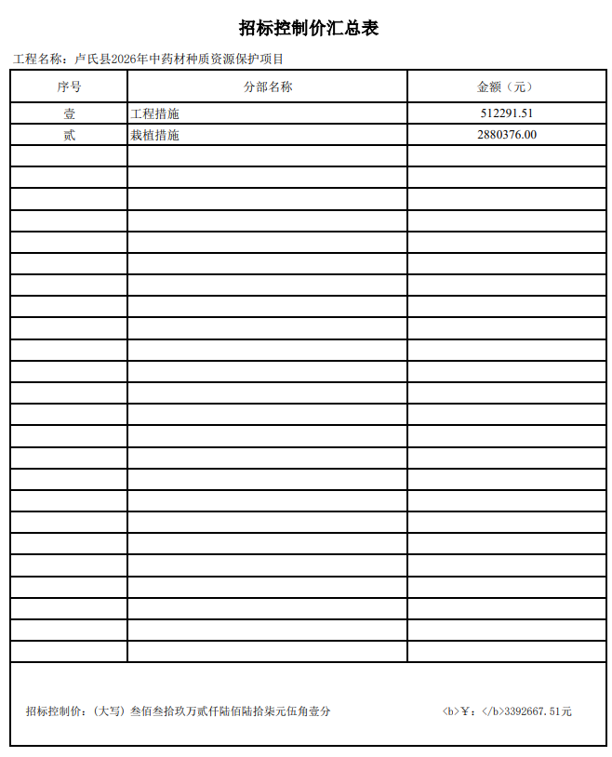

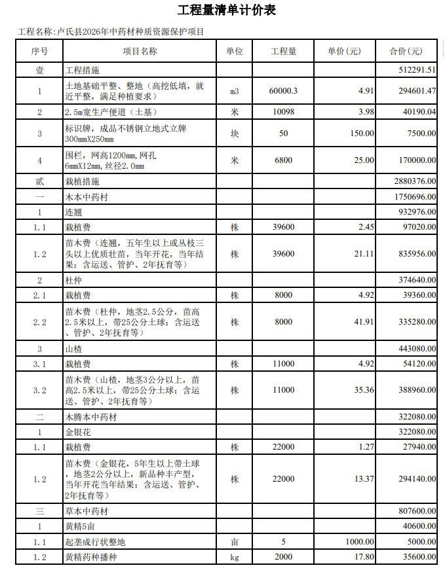

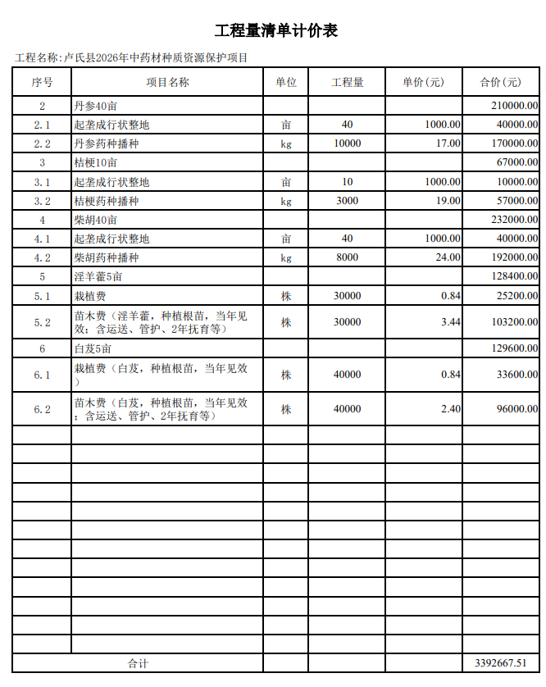

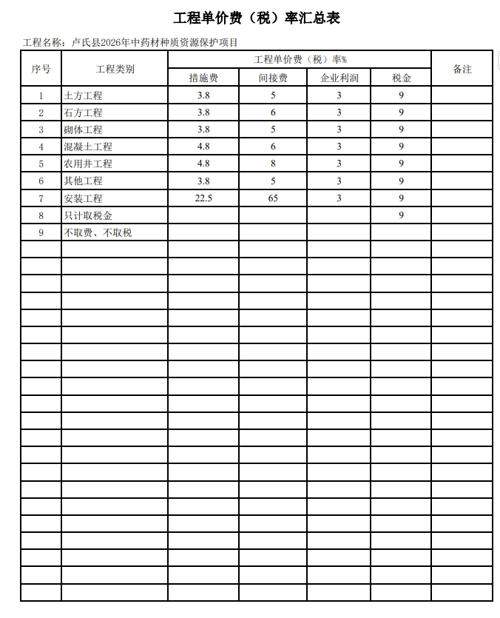

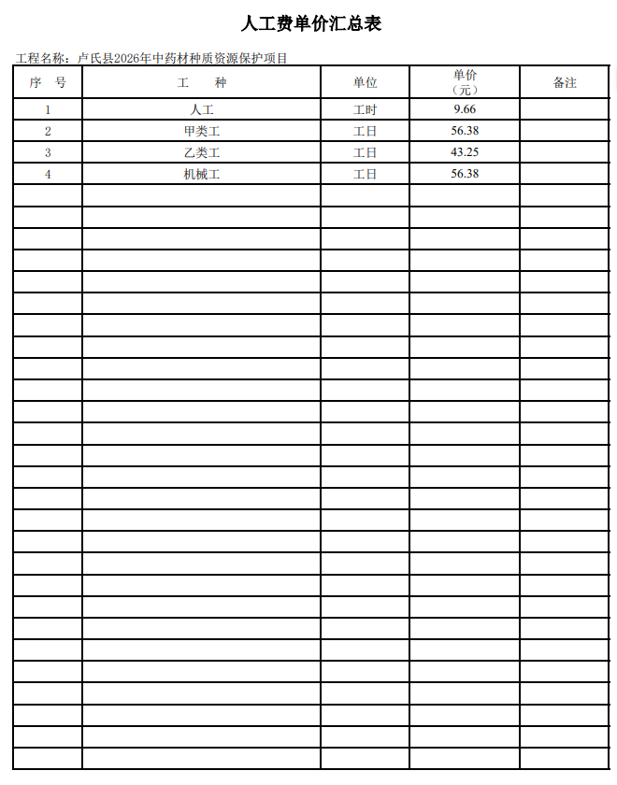

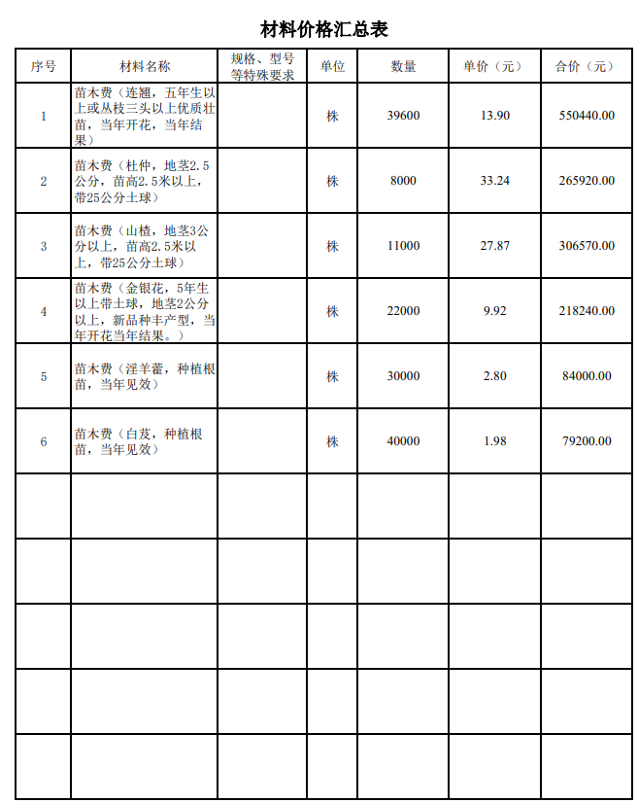

二、技术要求
（1）技术要求
1.平整土地达到工程量清单要求的内容：场地平整的效果要求为地面平坦、土地无杂草，坡度自然平缓；
2.种苗采购及移栽按照合理的密度进行移栽，种苗成活率应达到98%以上，不足时应及时进行补栽；
3. 运营管护期间田间除草、施肥、灌溉排水、摘心打顶、病虫害防治等按照年度和时间节点进行实施。
其余要求详见工程量清单。
备注：如中标单位在投标文件中弄虚作假响应了招标文件的全部条款、条件和规格，但实际提供产品不能响应招标文件的功能参数要求，采购人有权终止合同，并取消中标资格，由此造成的后果由中标单位负责。
三、项目商务要求
1.合同履行期限：合同签订后120日历天内完成，后期运营管护2年

第四章 评标办法
1. 投标文件的评审、比较和否决
1.1 评标委员会将按照招标文件的规定，仅对在实质上响应招标文件要求的投标文件进行评估和比较。
1.2 根据相关法律法规及有关招标投标文件规定，结合本项目具体情况，制定本次招标评标办法。并按照“公平、公正、科学、择优”的原则进行评标。采用百分制综合评估法进行评比。
1.3 在评审过程中，评标委员会可以要求投标供应商就投标文件中含义不明确的内容进行陈述；凡遇到招标文件中无界定或界定不清、前后不一致使评标委员会成员意见有分歧且又难于协商一致的问题，均由评标委员会予以表决，获半数以上同意的即为通过，未获半数同意的即为否决。
1.4 评标时，投标报价是评标的重要依据，但不是唯一依据，采购人不承诺将合同授予报价最低或最高的投标供应商。
1.5 评标委员会依据招标文件中规定的评标标准和方法，对投标文件进行评审和比较，向采购人提出书面评标报告，并推荐合格的中标候选人。采购人根据评标委员会提出的书面评标报告和推荐的中标候选人按序确定中标供应商。
2.评审程序
本项目采用资格后审，采购人或采购代理机构应当按照招标文件第二章投标供应商须知第11项要求，对投标供应商的投标文件进行资格评审，有一项不符合的，视为未通过资格审查；合格投标供应商不足3家的，不得评标。符合的进入下一评标程序。
3.评标具体方法和标准
评标委员会根据评标原则和办法对所有投标文件进行集中审核，分别评价。

资格评审标准
条款号 |  | 评审因素 | 评审标准
2.1.1 | 资格性  审查  标准 | 营业执照 | 具有独立承担民事责任的能力；【提供有效的营业执照或其他证明材料】；
2.1.1 | 资格性  审查  标准 | 设备和专业技术能力 | 供应商须具有履行合同所必须的设备、人员和专业技术能力；（承诺书格式自拟）
2.1.1 | 资格性  审查  标准 | 项目负责人 | 拟派项目负责人为本单位员工（提供劳动合同）或已参加社会保险（近半年任意连续两个月）
2.1.1 | 资格性  审查  标准 | 财务状况 | 具有良好的财务状况且没有处于被责令停业，提供企业近三年（新成立企业从成立之日起计算）任意一年审计报告或财务报表，若企业新成立不足一年，提供注册期后至今的财务报表
2.1.1 | 资格性  审查  标准 | 依法缴纳税收 | 提供企业近半年以来任意一个月（新成立的企业从成立之日起计算）依法缴纳税收的证明资料
2.1.1 | 资格性  审查  标准 | 无行贿犯罪记录查询 | 参加政府采购活动前3年内无行贿犯罪记录，（开标时提供《中国裁判文书网》查询结果网页截图或企业自行承诺的无行贿犯罪承诺书，查询<承诺>对象为“企业，法定代表人，项目负责人”）
2.1.1 | 资格性  审查  标准 | 无商业贿赂查询等 | 参加政府采购活动前3年内无商业贿赂、不正当竞争行为、骗取中标、严重违约及重大工程质量等问题；提供企业注册地工商管理部门出具的无商业贿赂和不正当竞争行为的查询证明（若当地工商管理部门不办理此项业务，供应商须自行出具本企业无商业贿赂和不正当竞争行为承诺书）
2.1.1 | 资格性  审查  标准 | 信用查询 | 根据《关于在政府采购活动中查询及使用信用记录有关问题的通知》(财库[2016]125号) 和豫财购【2016】15号的规定，企业没有被列入“信用中国”网站的“失信被执行人”、“重大税收违法失信主体”、“政府采购严重违法失信行为记录名单”及“中国政府采购网”网站的“政府采购严重违法失信行为信息记录”的投标人；（查询渠道：“信用中国”网站（www.creditchina.gov.cn）、中国政府采购网（www.ccgp.gov.cn）(注：査询时间必须是公告发布之后开标之前，查询结果清晰可见)
2.1.1 | 资格性  审查  标准 | “国家企业信用信息公示系统”查询 | 单位负责人为同一人或者存在直接控股、管理关系的不同供应商，不得同时参加同一项目的投标（提供“国家企业信用信息公示系统”中公示的公司基础信息、股东或投资人信息，査询时间须是招标公告发布以后开标时间以前，查询结果清晰可见）
2.1.1 | 资格性  审查  标准 | 承诺1 | 本项目不接收联合体投标
2.1.1 | 资格性  审查  标准 | 承诺2 | 本项目实行资格后审

2.2 符合性评审
由评标委员会按照下列内容进行符合性审查，有一项不通过，视为未通过该项审查，不得进入下一评标过程。
形式评审标准、响应性审查标准
条款号 |  | 评审因素 | 评审标准
2.1.2 | 形式评审标准 | 供应商名称 | 与营业执照是否一致
2.1.2 | 形式评审标准 | 投标文件签字盖章 | 按照招标文件的规定进行签字或盖章
2.1.2 | 形式评审标准 | 投标文件格式 | 符合“投标文件格式”的要求
2.1.2 | 形式评审标准 | 报价唯一 | 只能有一个有效报价
2.1.2 | 响应性审查标准 | 投标内容 | 符合第二章“供应商须知”规定
2.1.2 | 响应性审查标准 | 供货周期 | 符合第二章“供应商须知”规定
2.1.2 | 响应性审查标准 | 交货地点 | 符合第二章“供应商须知”规定
2.1.2 | 响应性审查标准 | 质量要求 | 符合第二章“供应商须知”规定
2.1.2 | 响应性审查标准 | 投标有效期 | 符合第二章“供应商须知”规定
2.1.2 | 响应性审查标准 | 投标承诺函 | 按照招标文件要求的提供投标承诺函
2.1.2 | 响应性审查标准 | 其他要求 | 满足招标文件其他要求

3.详细评审标准

条款号 | 评分因素 | 评分标准
2.2 | 分值构成（总分100分） | 报价得分：30分  综合标评审：20分  技术标评审：50分
招标采购预算 |  | 本项目设招标采购预算，供应商的投标总报价超出采购预算的采购人不予接受且按无效标处理。
评审项 | 编列内容 | 评审方法
投标报价 | 投标报价（30分） | 价格分应当采用低价优先法计算，即满足招标文件要求且投标价格最低的投标报价为评标基准价，其价格分为满分。其他响应供应商的价格分统一按照下列公式计算：投标报价得分= (评标基准价／投标报价)× 30%×100  备注：投标报价得分四舍五入后，小数点后保留两位有效数；  1、评审过程中，不得去掉最后报价中的最高报价和最低报价。  2、政府采购政策：  （一）价格扣除：投标人为小微企业的，且所投标的产品为小型和微型企业制造的，则给予该产品报价20%的扣除，用扣除后的价格参与评审。参加投标的小微企业，应当按照《政府采购促进中小企业发展管理办法》的通知（财库〔2020〕46号）的规定提供《中小微企业声明函》（中小企业划型标准详见《关于印发中小企业划型标准规定的通知》工信部联企业〔2011〕300号）。投标人为大型企业的不适用本款规定。投标人为联合体的，联合体各方均应为小微企业，否则不适用本款规定。  根据财政部司法部《关于政府采购支持监狱企业发展有关问题的通知》（财库〔2014〕68号）和财政部民政部中国残疾人联合会《关于促进残疾人就业政府采购政策的通知》（财库〔2017〕141号）规定，本项目对监狱企业、残疾人福利企业作为投标人所提供的本企业生产的产品的价格给予20%的扣除。  所投小微（监狱、残疾人福利）企业产品报价=所投小微（监狱、残疾人福利）企业产品报价合计×20%  同一投标人（包括联合体），小微企业产品企业产品价格扣除优惠只享受一次，不得重复享受。  注：价格分计算保留小数点后二位。在评标过程中，评标委员会发现供应商的报价明显低于成本价时或明显低于其他通过初步审查供应商的报价，有可能影响产品质量或者不能诚信履约的，评标委员会可向该供应商提出询问， 要求该供应商作出书面说明并提供相关证明材料。供应商不能合理说明及不能提供相关证明材料的，评标委员会认定该供应商以低于成本价恶意竞标，其投标作废标处理
综合部分  评分标准  （20分） | 业绩（0-4分） | 提供 2023年1月1日以来300万以上业绩，每提供一份得2分，本项最高得4分。  注：提供合同或中标通知书原件扫描件。
综合部分  评分标准  （20分） | 服从釆购人的工作安排，并积极配合工作（5分） | 投标人提供服从釆购人的工作安排，并积极配合工作的承诺得2分，不提供不得分。  投标人承诺一旦成为中标供应商，售后服务做到0.5小时内响应，在接到采购人指令后，2小时之内到达采购人指定地点开展工作，并在4小时之内解决问题的得3分；不提供不得分
综合部分  评分标准  （20分） | 服务承诺及其它优惠承诺（0-11分） | 售后服务承诺：承诺所提供种苗木验收，达不到合同要求的，供应商需采取补救措施，无偿重新提供相应种苗，并支付相应的栽植等费用，直到达标为止的得 3分，缺项不得分。
综合部分  评分标准  （20分） | 服务承诺及其它优惠承诺（0-11分） | 企业在2023年1月1日以来，在参加政府采购活动中无串通投标、无质量安全事故、拖欠工人工资投诉现象的信用承诺得3分（提供承诺书）。缺项不得分。
综合部分  评分标准  （20分） | 服务承诺及其它优惠承诺（0-11分） | 供应商提供农民工工资保障措施及承诺得2分；缺项不得分。  优惠承诺符合项目实际情况，确保依法依规，优惠承诺合理，详细得 3分，优惠承诺一般得 1 分，缺项得0分。
技术部分  评分标准  （50分） | 种植方案完整性及可行性（0-10分） | 种植方案很完整、详细有效，对本项目实施的范围明确、内容清楚，采用的技术思路和方法非常合理、清晰、可行得10分；  种植方案较完整、有效，对本项目实施范围明确，采用的技术思想和方法较合理、可行得8 分；  提出基本方法，技术思路一般论述一般得5分；  缺项不得分。
技术部分  评分标准  （50分） | 质量保证措施方法（0-8分） | 质量控制计划方案可行，有完善的质量保证措施，且质量保障措施切实可行得 8 分；  有质量控制计划方案，有质量保证措施，且质量保障措施较可行得5 分；  质量控制方案一般，质量保证措施可行性一般得 2 分；缺项不得分。
技术部分  评分标准  （50分） | 确保及时供货及运输安全保证（0-8分） | 供货、运输方案可行，时间安排合理，安全保证措施合理，切实可行，针对性强得 8分；  有供货、运输方案，时间安排可行，安全保证措施内容基本全面、合理，针对性较强，得 5 分；  供货、运输方案一般，时间安排及安全保障措施一般得3 分；  缺项不得分。
技术部分  评分标准  （50分） | 安全储存措施（0-8分） | 种苗、化肥、药品等安全储存措施具有针对性，储存方式、方法、条件等合理得 8分；  储存方式、方法、条件等可行得4 分；  储存方式、方法、条件等一般得2 分；  缺项不得分。
技术部分  评分标准  （50分） | 人员配置方案（0-6分） | 工作人员配置具有针对性，人员配备情况合理、配置方案合理得 6分；  有工作人员配置，人员配备情况可行，配置方案可行得 4 分；工作人员配置情况及配置方案一般得 2 分；  缺项不得分。
技术部分  评分标准  （50分） | 风险管理措施（0-6分） | 风险防控管理措施齐全，风险预控符合规范要求，风险控制要点定位准确，各阶段风险控制及应急措施合理，方法得当得 6 分；  有风险防控管理措施，风险控制要点定位可行，各阶段风险控制及应急措施可行得 4 分；  风险防控管理措一般，各阶段风险控制及应急措施一般得 2 分；缺项不得分。
技术部分  评分标准  （50分） | 后期维护承诺（0-4分） | 根据种苗成活率、成长健康以及后续管养等方面提出建议合理、方法得当的得 4 分。  根据种苗成活率、成长健康以及后续管养等方面提出建议可行的得2 分。  根据种苗成活率、成长健康以及后续管养等方面提出建议一般的得1 分。缺项不得分。
投标人综合得分=商务标得分＋技术标得分＋投标报价得分。
评标委员会完成对技术标、商务标和投标报价得分的汇总后取平均值作为该投标人的最终得分。
本办法计算过程中分值按四舍五入保留两位小数，结果按四舍五入保留两位小数。
注：1.评审中资格审查、评审打分以投标文件中原件扫描件为准且必须内容齐全、真实有效、清晰可辨，复印件不予认可。投标文件及主体信息库的内容真实性由供应商自行承担。因供应商上传原因导致资格审查不合格或应得分项而未得分等情况的，由供应商自行承担责任。
2.评标开始后，不再接受任何补充材料。

第五章 合同条款及格式
（本合同仅供参考 双方可根据实际情况另行商议）

采购合同内容
甲方： （采购人）
乙方： （中标供应商）
甲、乙双方根据《中华人民共和国采购法》、《中华人民共和国民法典》等法律法规的规定，按照 （项目名称）的中标结果签订本合同。
1.合同内容
1.1 项目名称：
1.2 型号规格：
1.3 技术参数：
1.4 数量（单位）：
2.合同金额
本合同金额为人民币（大写）： （小写：¥ ）。

3.技术资料
3.1乙方按招标文件规定的时间向甲方提供使用货物的有关技术资料。
3.2 没有甲方事先书面同意，乙方不得将由甲方提供的有关合同或任何合同条文、规格、计划、样品或资料提供给与履行本合同无关的任何其他人。
4.知识产权
乙方保证所提供的货物或其任何一部分均不会侵犯任何第三方的知识产权。
5.产权担保
乙方保证所交付的货物的所有权完全属于乙方且无任何抵押、查封等产权瑕疵。
6.质量保证金
本项目不要求。
7.转包或分包
7.1本合同范围的货物，由乙方直接供应，不得转让他人供应。
7.2 除非得到甲方的书面同意，乙方不得部分分包给他人供应。
7.3如有转让和未经甲方同意的分包行为，甲方有权给予终止合同。
8.交货期、交货方式及交货地点
8.1 交货期：
8.2 交货方式：
8.3 交货地点：
9.货款支付： 。
10.税费
本合同执行中相关的一切税费均由乙方负担。
11.货物包装、发运及运输
11.1 乙方在货物发运前对其进行满足运输距离、防潮、防震、防锈和防破损装卸等要求包装，以保证货物安全运达甲方指定地点。
11.2 使用说明书、质量检验证明书、随配附件和工具以及清单一并附于货物内。
11.3 乙方在货物发运手续办理完毕后24小时内或货到甲方48小时前通知甲方，以准备接货。
11.4 货物在交付甲方前发生的风险均由乙方负责。
11.5 货物在规定的交付期限内由乙方送达甲方指定的地点视为交付，乙方同时需通知甲方货物已送达。
12.质量保证及售后服务
12.1 乙方提供的货物是全新、未使用过的，并完全符合强制性的国家技术质量规范和招标文件规定的质量、规格、性能和技术规范等的要求。
12.2 乙方提供的货物经正确安装、正常运转和保养，在其使用寿命期内须具有符合质量要求和产品说明书的性能。在货物质量保证期之内，乙方须对由于设计、工艺或材料的缺陷而发生的任何不足或故障负责。
12.3根据甲方按检验标准自己检验结果或委托有资质的相关质检机构的检验结果，发现货物的数量、质量、规格与合同不符；或者在质量保证期内，证实货物存在缺陷，包括潜在的缺陷或使用不符合要求的材料等，甲方应尽快以书面形式通知乙方。乙方在收到通知后7日内应免费维修或更换有缺陷的货物或部件。如果乙方在收到通知后7日内没有弥补缺陷，甲方可采取必要的补救措施，但由此引发的风险和费用将由乙方承担。
12.4合同项下货物的质量保证期为自货物通过最终验收起个月，在保修期内，因人为因素出现故障外，乙方对货物出现的质量及安全问题负责处理解决并承担一切费用。
12.5合同项下货物免费保修期为质量保证期满后个月，因人为因素出现的故障不在免费保修范围内。对超过保修期的货物终生维修，维修时只收部件成本费。
12.6在使用过程中发生故障，乙方在接到甲方通知后在小时内到达甲方现场，小时内解除故障。
13.调试和验收
13.1乙方交货前对产品作出全面检查和对验收文件进行整理，并列出清单，作为甲方收货验收和使用的技术条件依据，检验的结果应随货物交甲方。
13.2货物运抵现场后，甲方依据招标文件上的技术规格要求和国家有关质量标准在3个工作日内组织初步验收，并制作验收备忘录，签署验收意见。初步验收不合格的不予签收。
13.3 甲方对乙方提供的货物在使用前进行调试时，乙方负责安装并培训甲方的使用操作人员，并协助甲方一起调试，直到符合技术要求，甲方才做最终验收并签署验收意见。
13.4 对大型或技术复杂的货物，甲方应邀请国家认可的专业检测机构参与初步验收及最终验收，并由其出具质量检测报告。
13.5 验收时乙方必须在现场，验收完毕后作出验收结果报告。验收费用由乙方负责。
14.索赔
14.1 如果货物的质量、规格、数量等与合同不符，或在质量保证期内证实货物存有缺陷，包括潜在的缺陷或使用不符合要求的材料等，甲方有权根据有资质的权威质检机构的检验结果向乙方提出索赔(但责任应由保险公司或运输部门承担的除外)。
14.2 在根据合同第12条和第13条规定的检验期和质量保证期内，如果乙方对甲方提出的索赔负有责任，乙方应按照甲方同意的下列一种或多种方式解决索赔事宜：
14.2.1 在法定的退货期内，甲方将货物款退还给乙方，乙方按合同规定将货款退还给甲方，并承担由此发生的一切损失和费用，包括利息、银行手续费、运费、保险费、检验费、仓储费、装卸费以及为保护退回货物所需的其它必要费用。如已超过退货期，但乙方同意退货，可比照上述办法办理，或由双方协商处理。
14.2.2 根据货物低劣程度、损坏程度以及甲方所遭受损失的数额，经双方商定降低货物的价格，或由有权的部门评估，以降低后的价格或评估价格为准。
14.2.3 用符合规格、质量和性能要求的新零件、部件或货物来更换有缺陷的部分和修补缺陷部分，乙方承担一切费用和风险并负担甲方所发生的一切直接费用。同时，乙方方应按合同第12条规定，相应延长修补或更换件的质量保证期。
14.2.4 如果在甲方发出索赔通知后日内，乙方未作答复，上述索赔应视为已被乙方接受。如乙方未能在甲方提出索赔通知后日内或买方同意的更长时间内，按照本合同第14.2条规定的任何一种方法解决索赔事宜，甲方将从合同款中扣回索赔金额。如果这些金额不足以补偿索赔金额，甲方有权向乙方提出不足部分的补偿。
15.违约责任
15.1 甲方无正当理由拒收货物的，甲方向乙方偿付拒收货款总值的百分之五违约金。
15.2 甲方无故逾期验收和办理货款支付手续的，甲方按逾期付款总额每日万分之五向乙方支付违约金。
15.3 乙方逾期交付货物的，乙方按逾期交货总额每日万分之五向甲方支付违约金。逾期超过约定日期10个日历天内不能交货的，甲方有权选择同意延长交货期或解除本合同。甲方同意延长交货期的，延期交货的时间由双方别行确定。乙方仍按上述规定向甲方支付延期交货违约金。违约金由甲方从待付货款中扣除。乙方因逾期交货或因其他违约行为导致甲方解除合同的，乙方向甲方支付合同总值5%的违约金，如造成甲方损失超过违约金的，超出部分由乙方继续承担赔偿责任。
16.不可抗力事件处理
16.1因不可抗力造成违约的，遭受不可抗力一方应及时向对方通报不能履行或不能完全履行的理由，并在随后取得有关权威机构出具的证明后的15日内向另一方提供不可抗力发生以及持续期间的充分证据。基本于以上行为，允许遭受不可抗力一方延期履行、部分履行或者不履行合同，并根据情况可部分或全部免于承担违约责任。
16.2 本合同中的不可抗力指不能预见、不能避免并不能克服的客观情况。包括但不限于：自然灾害如地震、台风、洪水、火灾；政府行为、法律规定或其适用的变化或者其他任何无法预见、避免或者控制的事件。
17.合同纠纷处理
因本合同或与本合同有关的一切事项发生争议，由双方友好协商解决。协商不成的，任何一方均可选择以下方式解决：
17.1 向合同签订地人民法院提起诉讼。
18.违约解除合同
18.1在乙方违约的情况下，甲方可向乙方发出书面通知，部分或全部终止合同，同时保留向对方追诉的权利。
18.1.1 乙方未能在合同规定的限期或甲方同意延长的限期内提供全部或部分货物，按合同第15.3的规定可以解除合同的。
18.1.2 乙方有转让和未经甲方同意的分包行为，按合同第7.3的规定可以解除合同的。
18.1.3 乙方未能履行合同规定的其它主要义务的。
18.1.4 在本合同履行过程中有腐败和欺诈行为的。
18.2 在甲方根据上述第18.1条规定，全部或部分解除合同之后，应当遵循诚实信用原则，全部或部分购买与未交付的货物类似的货物或服务，乙方应承担甲方购买类似货物或服务而产生的额外支出。部分解除合同的，乙方应继续履行合同中未解除的部分。
19.其他约定
19.1 本采购项目的招标文件、中标供应商的投标文件以及相关的澄清确认函（如果有的话）均为本合同不可分割的一部分，与本合同具有同等法律效力。
19.2 本合同未尽事宜，双方另行补充。
19.3本合同正本一式份，具有同等法律效力，甲、乙双方各执两份。
19.4 签定地点： 。

甲 方： 乙 方：
单位地址： 单位地址：
法定代表人： 法定代表人：
委托代理人： 委托代理人：
电 话： 电 话：
签订日期： 年 月 日 签订日期： 年 月 日

第六章 投标文件格式

（项目名称）

投 标 文 件

项目编号：

供应商名称： （公章电子签章）

法定代表人： （法人电子签章）

日期： 年 月 日

目 录

（格式自拟）

一、投标函及投标函附录

（一）投标函
致：（采购人）
我们收到了 （项目名称） 的招标文件，经详细研究，我们决定参加该项目投标活动并投标，我们郑重声明以下诸点并负法律责任。
- 愿按照招标文件中的条款和要求，提供服务，报价为：人民币（小写）： 元，（大写）： 元，质量要求 ，供货周期 ，供货地点 。
(2) 如果我们的投标文件被接受，我们将履行招标文件中规定的各项要求。
(3) 我们同意按招标文件中的规定，本投标文件的有效期为自投标截止之日起60日历天。如果中标，有效期延长至合同终止日止。
(4) 我们愿提供招标文件中要求的所有文件资料。
(5) 我们已经详细审核了全部招标文件，包括修改、补充的文件(如果有的话)和参考资料及有关附件，我们完全理解并同意放弃对这方面有不明及误解的权利。
(6) 我们愿按《中华人民共和国合同法》履行自己的全部责任。
（7）随同本投标函递交的投标函附录属于合同文件的组成部分。
（8）如果我方中标，愿履行招标文件中的各项条款和规定，并按国家有关标准向采购代理机构交纳中标服务费。

投标供应商名称：(公章签章)
法定代表人：(法人签章)
年 月 日

（二）投标函附录
项目名称
供应商名称
供应商地址
统一社会信用代码
法定代表人
项目负责人 |  | 联系电话
投标总报价 | 大写：  小写：
供货期限
质量要求
交货地点
投标有效期 | 投标截止之日起60日历天
备注
注：1、投标报价包含货物费、人工费、运输费、包装费、装卸费、税费、售后服务及相关伴随服务等与项目相关的所有费用；

供应商名称： （公章电子签章）

法定代表人： （法人电子签章）

日期： 年 月 日

附件一：报价明细表

格式详见清单

供应商名称： （公章电子签章）

法定代表人： （法人电子签章）

日期： 年 月 日

附件二：技术参数偏离表

序号 | 货物名称 | 招标参数 | 投标参数 | 偏离说明 | 备注

注：供应商应按本表“列”的内容要求逐项认真填报，可根据需要自行增减表格行数。因技术参数内容较多，此表只填有偏离的，无偏离此表可不填列内容。

供应商(签章)：

法定代表人(签章)：
日期： 年 月 日

二、法定代表人身份证明

单位名称：
单位性质：
地 址：
成立时间： 年 月 日
经营期限：
姓 名： 性别： 年龄： 职务：
系 （供应商名称）的法定代表人。
特此证明。
（附法定代表人身份证正反面原件扫描件）

供应商名称： （企业电子签章）
日期： 年 月 日

三、法人授权委托书
本人 （姓名）系 （投标人名称）的法定代表人，现委托 （姓名）为我方代理人。代理人根据授权，以我方名义签署、澄清、说明、补正、递交、撤回、修改 （项目名称）投标文件、签订合同和处理有关事宜，其法律后果由我方承担。
委托期限： 。
代理人无转委托权。
（后附委托代理人的身份证正反面原件扫描件）

供应商名称： （公章电子签章）

法定代表人： （法人电子签章）
身份证号码：
委托代理人： （签字或签章）
身份证号码：

日期： 年 月 日

注：因本项目为电子标，委托代理人可电子签章或上传委托代理人手写签名扫描件。
四、投标承诺函
致 （采购人名称）：
我公司作为本次采购项目的投标供应商，根据招标文件要求，现郑重承诺如下：
一、具备《中华人民共和国政府采购法》第二十二条第一款和本项目规定的条件：
（一）具有独立承担民事责任的能力；
（二）具有良好的商业信誉和健全的财务会计制度；
（三）具有履行合同所必需的设备和专业技术能力；
（四）有依法缴纳税收和社会保障资金的良好记录；
（五）参加政府采购活动前三年内，在经营活动中没有重大违法记录；
（六）法律、行政法规规定的其他条件；
（七）根据采购项目提出的特殊条件。
二、完全接受和满足本项目招标文件中规定的实质性要求，如对招标文件有异议，已经在投标截止时间届满前依法进行维权救济，不存在对招标文件有异议的同时又参加投标以求侥幸中标或者为实现其他非法目的的行为。
三、参加本次招标采购活动，不存在与单位负责人为同一人或者存在直接控股、管理关系的其他投标供应商参与同一合同项下的政府采购活动的行为。
四、参加本次招标采购活动，不存在为采购项目提供整体设计、规范编制或者项目管理、监理、检测等服务的行为。
五、参加本次招标采购活动，不存在和其他投标供应商在同一合同项下的采购项目中，同时委托同一个自然人、同一家庭的人员、同一单位的人员作为代理人的行为。
六、投标供应商参加本次政府采购活动要求在近三年内投标供应商和其法定代表人没有行贿犯罪行为。
七、参加本次招标采购活动，不存在联合体投标。
八、投标文件中提供的能够给予我公司带来优惠、好处的任何材料资料和技术、服务、商务等响应承诺情况都是真实的、有效的、合法的。
九、存在以下行为之一的愿意接受相关部门的处理：
（一）投标有效期内撤销投标文件的；
（二）在采购人确定中标供应商以前放弃中标候选资格的；
（三）由于中标供应商的原因未能按照招标文件的规定与采购人签订合同；
（四）在投标文件中提供虚假材料谋取中标；
（五）与采购人、其他投标供应商或者采购代理机构恶意串通的；
（六）投标有效期内，投标供应商在政府采购活动中有违法、违规、违纪行为。
由此产生的一切法律后果和责任由我公司承担。我公司声明放弃对此提出任何异议和追索的权利。
本公司对上述承诺的内容事项真实性负责。如经查实上述承诺的内容事项存在虚假，我公司愿意接受以提供虚假材料谋取中标追究法律责任。

供应商名称： （公章电子签章）

法定代表人： （法人电子签章）
日期： 年 月 日

五、资格审查资料

（一）供应商基本情况表
供应商名称
注册地址 |  |  | 邮政编码
联系方式 | 联系人 |  | 电 话
联系方式 | 传 真 |  | 网 址
法定代表人 | 姓名 |  | 电话
联系人 | 姓名 |  | 电话
成立时间 |  |  | 员工总人数：
统一社会信用代码 |  |  | 注册资金
开户银行及账号
经营范围
备注

（二）供应商资格审查材料
（格式自拟，应逐页加盖公章电子签章）

六、技术部分
（格式自拟，应逐页加盖公章电子签章）

七、商务部分
（一）业绩一览表及证明材料
序号 | 项目名称 | 中标日期 | 采购单位 | 中标金额 | 合同签订时间
注：供应商所列项目清单须附中标通标书或合同协议书原件的扫描件，时间要求为：自2023年01月01日以来，合同协议书以合同签订日期为准

（二）商务标其他资料
（格式自拟，应逐页加盖公章电子签章，内容包括但不限制于评分办法提到的内容）

八、其他资料

（供应商认为应附的、有利于中标的其它相关资料，格式自拟，需逐页加盖公章电子签章）

附件1：
中小企业声明函
（属于中小微企业的填写，不属于的无需填写此项内容）
本公司（联合体）郑重声明，根据《政府采购促进中小企业发展管理办法》（财库﹝2020﹞46 号）的规定，本公司（联合体）参加 （单位名称） 的 （项目名称） 采购活动，提供的货物全部由符合政策要求的中小企业制造。相关企业（含联合体中的中小企业、签订分包意向协议的中小企业）的具体情况如下：
1. （标的名称） ，属于 （采购文件中明确的所属行业） 行业 ；制造商为 （企业名称） ，从业人员人，营业收入为万元，资产总额为万元，属于 （中型企业、小型企业、微型企业） ；
2. （标的名称） ，属于（采购文件中明确的所属行业） 行业 ；制造商为 （企业名称） ，从业人员人，营业收入为万元，资产总额为万元，属于 （中型企业、小型企业、微型企业） ；
……
以上企业，不属于大企业的分支机构，不存在控股股东为大企业的情形，也不存在与大企业的负责人为同一人的情形。
本企业对上述声明内容的真实性负责。如有虚假，将依法承担相应责任。
企业名称（盖章）：
日期： 年 月 日
说明：1.从业人员、营业收入、资产总额填报上一年度数据，无上一年度数据的新成立企业可不填报。
2.中小企业划分标准见工业和信息化部 国家统计局 国家发展改革委 财政部 《关于印发中小企业划型标准规定的通知》工信部联企业[2011]300 号。
3.本项目标的物所属行业：农、林、牧、渔业。

- 附件2：
- 残疾人福利性单位声明函
（属于残疾人福利性单位的填写，不属于的无需填写此项内容）
本单位郑重声明，根据《财政部 民政部 中国残疾人联合会关于促进残疾人就业政府采购政策的通知》（财库〔2017〕141号）的规定，本单位为符合条件的残疾人福利性单位，且本单位参加______单位的______项目采购活动，提供本单位制造的货物，或者提供其他残疾人福利性单位制造的货物（不包括使用非残疾人福利性单位注册商标的货物）。
本单位对上述声明的真实性负责。如有虚假，将依法承担相应责任。

供应商名称： （公章电子签章）
日 期： 年 月 日

附件3：
监狱企业证明文件
（属于监狱企业的提供，不属于的无需提供此项内容）
1、政府采购政策政部、司法部关于政府采购支持监狱企业发展有关问题的通知（财库【2014】68号）关于监狱企业：视同小微企业。
2、提供由省级以上监狱管理局、戒毒管理局（含新疆生产建设兵团）出具的属于监狱企业的证明材料。
注：在投标文件中附扫描件。

供应商名称： （公章电子签章）
日 期： 年 月 日

